**0**

**1. Opíš životný cyklus rastliny**

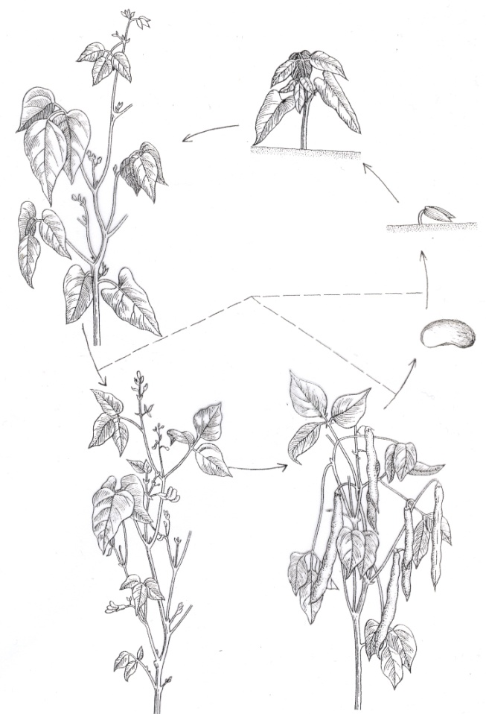

**2. Definuj pojmy:**

**Klíčenie:__________________________________________________________________________________________________________________**

**Rast: ________________________________________________________**

**Vývin: ______________________________________________________**

**3. Ako rozdeľujeme rastliny podľa počtu klíčnych listov? Uveď aj po jednom príklade!**

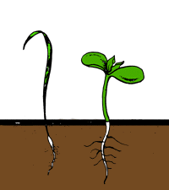

**4. Životný cyklus je obdobie života rastliny a to môže byť rôzne dlhé. Ako delíme rastliny podľa životného cyklu? Uveď aj príklady.**